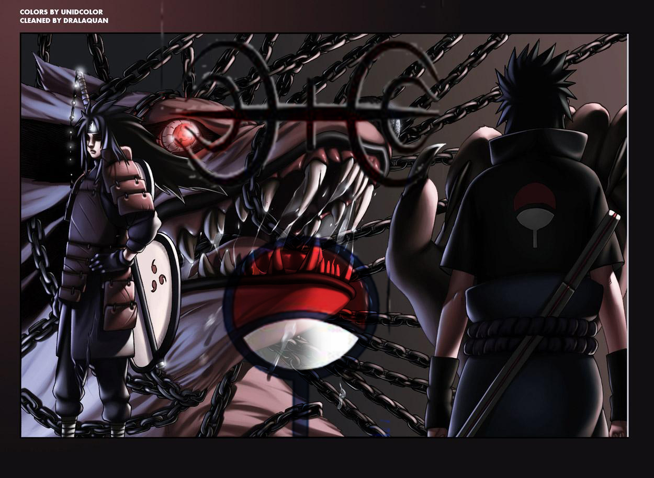
ادارة كونوها التعليمية
اكادمية اكانكو لعلوم النينجا
منهج الاجتماعيات

الفهرس
نشأة كونوها
القرى المخفية
شخصيات لامعة
مشاكل واجهت كونوها

الدرس الاول
نشأة كونوها
قديما جدا,كان النينجا يعيشون في قبائل متفرقة تقاتل لصالح بلدانها وكانت الحروب مستمرة لا تنتهي والهدف الوحيد منها هو توسيع نفوذ البلدان ومن بين كل العشائر برزت عشيرتين وهما
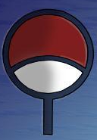
الاوتشيها:

وهم جماعة من النينجا تميزو بقدراتهم القتالية الهائلة وعيون الشارينجان ومؤسسها هو اوتشيها مادارا

السينجو:

جماعة من النينجا سكنو الغابة وكانو في حروب دائمة مع الاوتشيها وقائدهم يدعى هاشيراما

بعد العديد من الحروب اتحدت العشيرتين وكونوا منظمة ثم تطورت حتى اقاموا قرية اسموها (كونوها مارو) وتعني قرية الورقة واتخذت هذا شعارا لها:

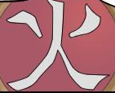
وكانت تابعة لبلاد النارفاتخذت رمز النار شعارا لها

وتم اختيار هاشيراما زعيم السينجو حاكما لكونوها بتصويت الاهالي مما اعاظ مادارا فقرر مواجهته لكنه هزم فترك كونوها وقام الهوكاجي الاول(شودايمي) بتوزيع البيجو التي يمتلكها على القبائل لمساعدتها على انشاء قراها وعم السلام بلدان النينجا

الدرس الثاني
القرى المخفية
هناك 9 بلدان للنينجا منها 5 كبرى اتخذت من قوى الطبيعة اسما لها وهي
بلاد النار وبها كونوها
بلاد الرياح وبها سونا(الرمل)
بلاد المياه وبها قرية الضباب
بلاد البرق وبها كوما(الغيوم)
بلاد الارض وبها قرية الصخر

ومن ثم الدول الاخرى وهي
الارز وبها قرية الصوت
المطر وبها قرية امي(المطر)
النبتة وبها النبتة
الشلال وبها قرية الشلال

الدرس الثالث
شخصيات لامعة
على مدى تاريخ كونوها برزت شخصيات ولمعت في سمائها وسطرت لنا اروع الامثلة في التضحية والتفاني في بناء الوطن ومنها

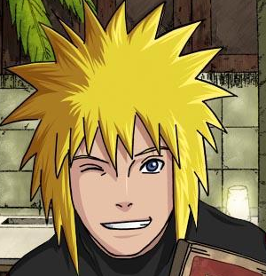
اليوندايمي

الاسم: ميناتو
الرتبة : هوكاجي
اهم اعماله: اوقف هجوم الكيوبي على كونوها وقضى عليه ثم حبسه في جسد ناروتو
نبذة مختصرة: تزوج كوشينا من قرية الدومات , تدرب على يدي جيرايا ومات في سن مبكرة

اوتشيها ايتاشي
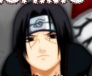
الاسم: ايتاشي(ويعني الظربان)
الرتبة: نينجا هارب خارج عن القانون
اهم الاعمال: قضى على عشيرة الاوتشيها بامر من الساندايمي وانضم للاكاتسوكي كجاسوس لكونوها من دون علم الطرفين
نبذة مختصرة: تميز في صغره وتخرج في سن السابعة واصبح تشونين في الثامنة كما اتم الشارينجان في 3 سنوات عاش 20 سنة ثم قتله اخوه الاصغر ساسكي

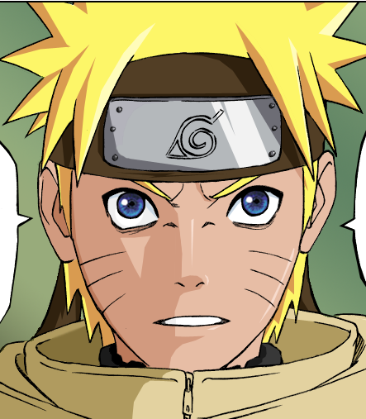
اوزوماكي ناروتو

الاسم:اوزوماكي ناروتو
الرتبة:سانين وعما قريب هوكاجي
اهم الاعمال: القضاء على باين واتقان مهارات بسرعة
نبذة مختصرة:كان شخصا مرحا عانى من طفولة قاسية وكان منبوذا من قبل معظم اهل القرية نظرا لكونه يتيما وكذلك لاحتوائه على الكيوبي لكن برهن على انه نينجا حقيقي وظهرت مهاراته بشكل ملحوظ في سن ال16 تدرب على يد كاكاشي وايروكا وجيرايا وزعيم الضفادع

القوندايمي هوكاجي
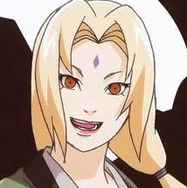
الاسم:تسونادي(ويعني حبل المرساة)
الرتبة:هوكاجي
اهم الاعمال: ارسلت الفرق وقضت على الكثير من الاكاتسوكي واستهلكت كل طاقتها للقضاء على الاكاتسوكي وكانت من السانين الثلاثة وكذلك نينجا طبية
نبذة عنها:هي حفيدة الشودايمي وتدربت على يد الساندايمي مع جيرايا واوروتشيمارو ثم اصبحت هوكاجي ودربت هارونو ساكورا ماتت في سن الخمسين

هيوقا هيناتا
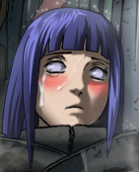
الاسم:هيناتا
الرتبة:جينين
اهم الاعمال:كان لها دور كبير في فريق كونوها المضاعف
نبذة مختصرة:هي فتاه خجولة جدا , في صغرهما كانت الشخص الوحيد الذي يهتم بناروتو ويحبه ولكنها كانت تخجل جدا من ان تظهر هذا وكان وجهها يحمر بشدة كلما قابلته كما انها كانت فتاه رقيقة وطيبة ولا تكره احدا و لا تتحمل فكرة ايذاء احد

الدرس الرابع
مشاكل واجهت كونوها

واجهت قرية كونوها العديد من المشاكل وكان من اشدها

هجوم الكيوبي
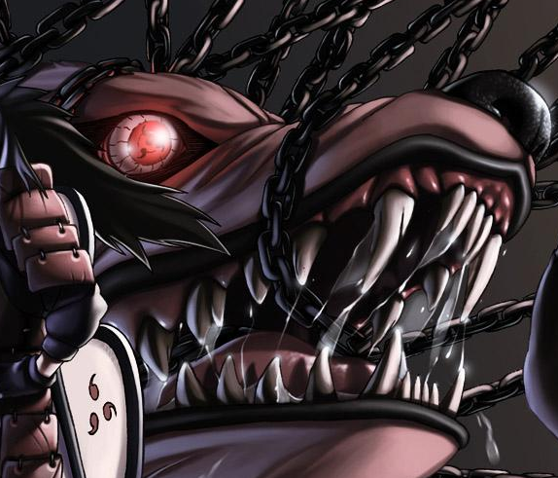
بعد استدعاء مادارا له قدم الكيوبي المتوحش الذي كان يعتبر كالكارثة الطبيعية على القرى اذ انه بتحريك ذيله يمكنه ان يدمر جبلا او يحدث تسونامي وقد اوقفه اليوندايمي وانتصر عليه لكنه دفع الثمن حياته

انقلاب الاوتشيها
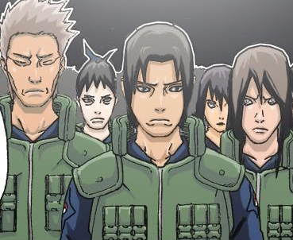
كاد ان يكون كارثة تودي بكونوها لولا تخلص اوتشيها ايتاشي من العشيرة ولم يبق منها الا هو وشقيقه ومادارا وكانت دوافع هذا الانقلاب هو رغبة الاوتشيها في السيطرة على كونوها
هجوم باين
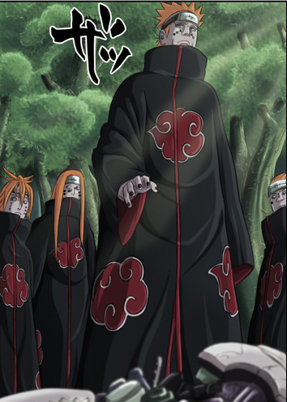
كان مصيبة كبيرة ففي اثناء تدريب ناروتو قام باين بالهجوم على القرية ودمرها تماما وتصدت تسونادي على الهجوم الى حين عودة ناروتو اللذي قضي على باين نهائيا

